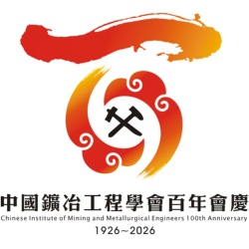
中國鑛冶工程學會百年慶系列活動
淨零碳排廠礦參訪活動報名表

活動日期：2025年10月17日（五）7:50–17:00
報名費用：新台幣200元（含車資、保險、門票及餐費）
報名截止：2025年9月30日（二）
集合地點：
- 台北線｜國立臺北科技大學 正門口 07:50集合／08:00發車
(台北市忠孝東路三段一號)
- 台中線｜台中高鐵站6號出口 08:10集合／08:20發車
(台中市烏日區站區路二段8號)
※注意事項
- 本表僅供本會有效會員、報名年會者及各大專院校材料、資源相關科系學生報名使用。
- 報名須完成繳費方為有效，未繳費者不予保留名額。
- 下列個人資料僅供本次「中國鑛冶工程學會百年慶系列活動－淨零碳排廠礦參訪活動」報名登記及辦理保險之用，不另作其他用途。
項目 | 填寫內容
姓名
出生年月日 | (yyyy,mm,dd)
身分證字號
聯絡信箱
聯絡電話
飲食需求 | □ 葷食 □ 素食
是否為本會有效會員或報名年會 | □是 □否※若為否請填寫以下表格
學校名稱
系所名稱
學生證影本 | (學生證影本黏貼處)

